Министерство образования Республики Беларусь
Учреждение образования
«Белорусский государственный университет информатики
и радиоэлектроники»

Кафедра инженерной психологии и эргономики

Специальность «Программная инженерия»

Учебная дисциплина «Компьютерные системы и сети»

ОТЧЕТ

по лабораторной работе №4
«Прокси-сервер»

Подготовил Сулимов А.А.

Проверил: Болтак С.В.

Минск 2026
Задание: Необходимо реализовать простой прокси-сервер, выполняющий журналирование проксируемых HTTP-запросов. Программа должна отображать в консоли журнал с краткой информацией о проксируемых запросах (URL и код ответа).
Обязательной является поддержка HTTP, поддержка HTTPS не требуется. Для проверки работоспособности необходимо настроить в браузере работу через прокси и попробовать загрузить ресурсы по HTTP.
Ресурсы для проверки:
http://example.com/
http://live.legendy.by:8000/legendyfm
Дополнительное задание
Реализовать фильтрацию сайтов по черному списку. В конфигурационном файле для прокси-сервера задается список доменов и/или URL-адресов для блокировки. При попытке загрузить страницу из черного списка прокси-сервер должен вернуть предопределенную страницу с адресом, доступ к которому заблокирован, и сообщением об ошибке.

Исходные данные:
IP-адрес прокси-сервера: 127.0.0.2. Порт: 9000

На рисунке 1 представлена настройка прокси-сервера.

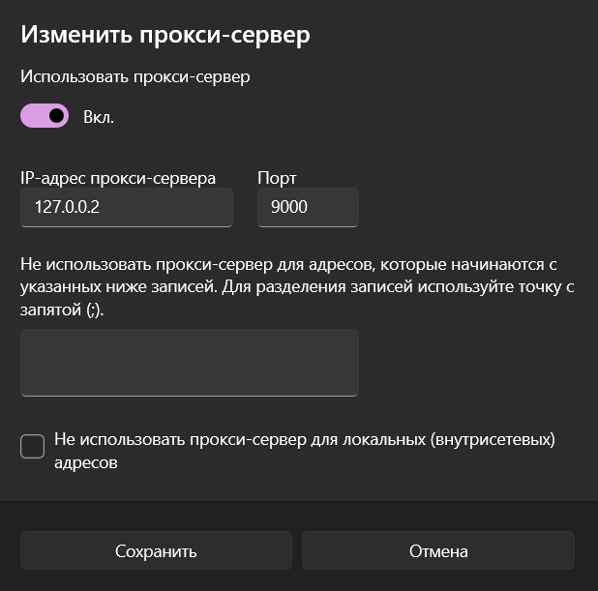
Рисунок 1

На рисунке 2 представлена работа программы

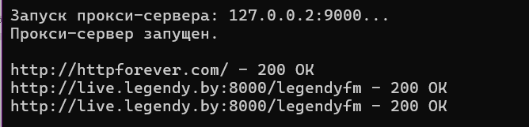
Рисунок 2

На рисунках 3-4 представлены успешно загруженные через прокси-сервер страницы

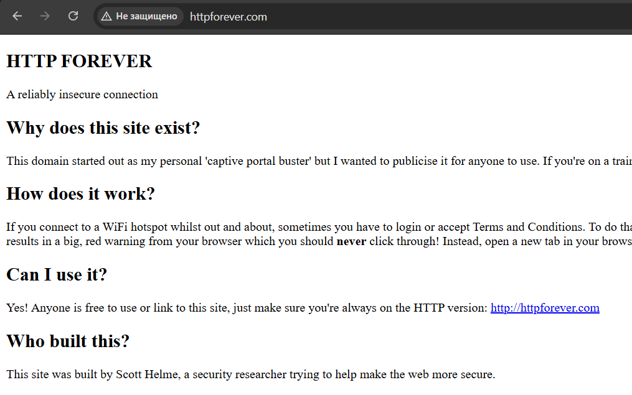
Рисунок 3

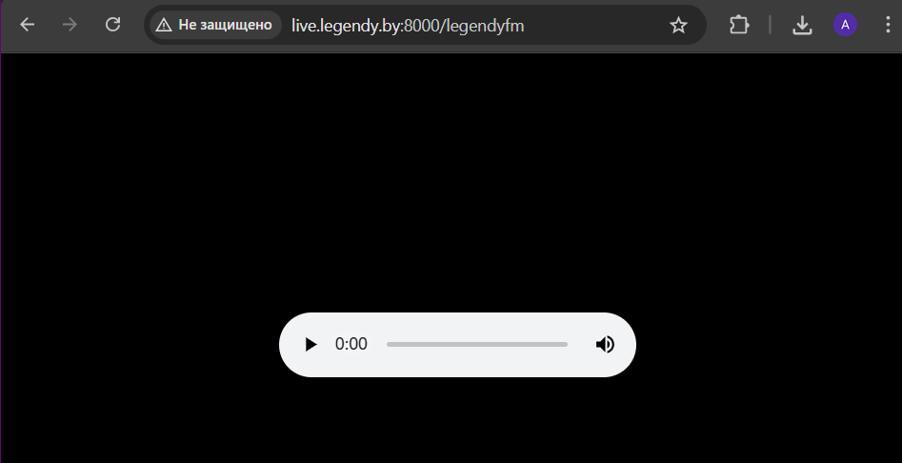
Рисунок 4

На рисунках 5-6 представлена работа программы wireshark.
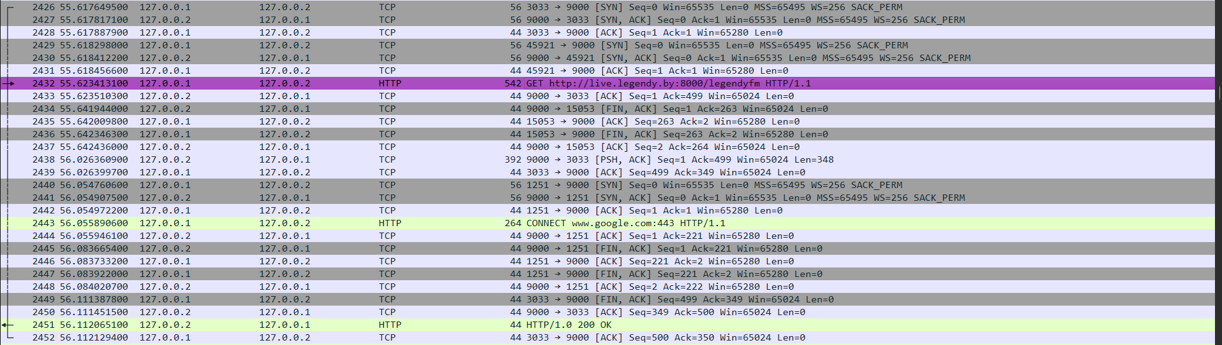
Рисунок 5

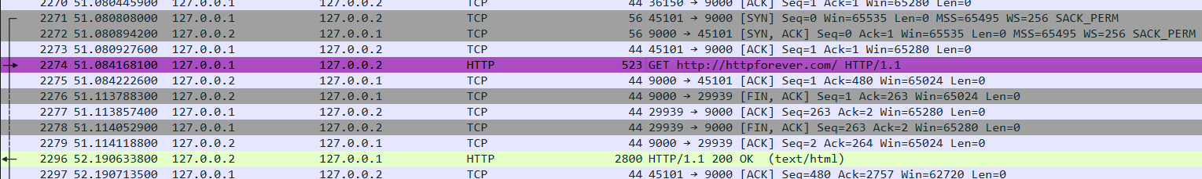
Рисунок 6

На рисунке 7 представлена работа программы при попытке доступа к заблокированному ресурсу

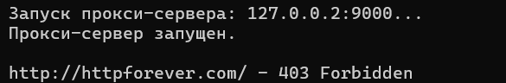
Рисунок 7

На рисунке 8 представлена загрузка заблокированного ресурса

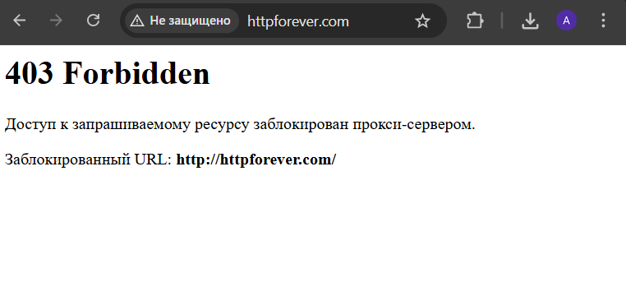
Рисунок 8

На рисунке 9 представлена работа wireshark при попытке доступа к заблокированному ресурсу

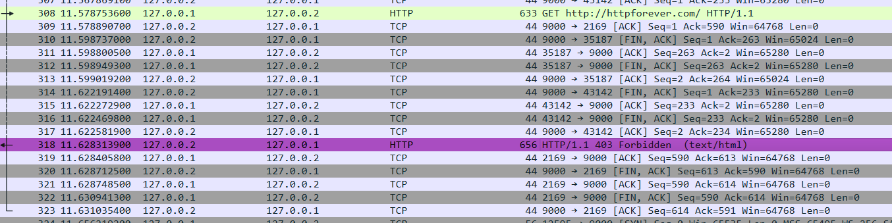
Рисунок 9

На рисунке 10 представлено содержимое файла blacklist.txt

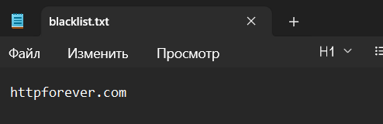
Рисунок 10

Вывод
В ходе выполнения лабораторной работы был успешно спроектирован и реализован многопоточный прокси-сервер на языке C#, обеспечивающий эффективное посредничество между клиентом и внешними веб-ресурсами. Программный продукт реализует полный цикл обработки трафика, включая перехват, глубокий парсинг и модификацию HTTP-заголовков. В частности, в архитектуру заложена логика преобразования абсолютных URI в относительные пути, что гарантирует корректное взаимодействие с целевыми серверами согласно спецификации RFC 2616. Особое внимание было уделено стабильности соединений при работе с потоковыми данными, такими как интернет-радио, что подтверждает высокую пропускную способность разработанного решения. Дополнительно в программу интегрирован механизм фильтрации (Blacklist) на основе внешнего конфигурационного файла: система автоматически идентифицирует запросы к запрещенным хостам и блокирует их, возвращая пользователю кастомную страницу с кодом 403 Forbidden. Тестирование функционала проводилось с использованием выделенного сетевого интерфейса 127.0.0.2, что позволило изолировать трафик и детально проанализировать процесс обмена пакетами в среде Wireshark, подтвердив полное соответствие работы сервера заданным алгоритмам.

